«Это нужно - не мертвым! Это надо - живым!»
22 июня 2022 года в 12:15 по - московскому времени одновременно во всех регионах, в том числе и в Рославле прошла минута молчания.
В торжественном митинге приняли участие Глава муниципального образования «Рославльский район» Смоленской области Валерий Владимирович Ильин, председатель Комитета по культуре, спорту и молодежной политике Владимир Николаевич Солошенко и жители города. Все склонили головы в память о наших героях, которые погибли на полях сражений, умерли от голода и болезней, были замучены в концлагерях. Именно в эти минуты 22 июня 1941 года в эфире прозвучало радиообращение о нападении Германии на Советский Союз.
Члены «Клуба золотого возраста, многие из которых сами помнят войну, или являются бывшими малолетними узниками концлагерей пришли на митинг к мемориалу, возложили цветы у вечного огня, вспомнили военные годы.

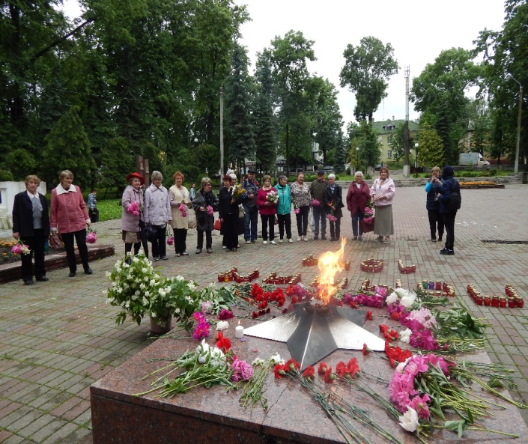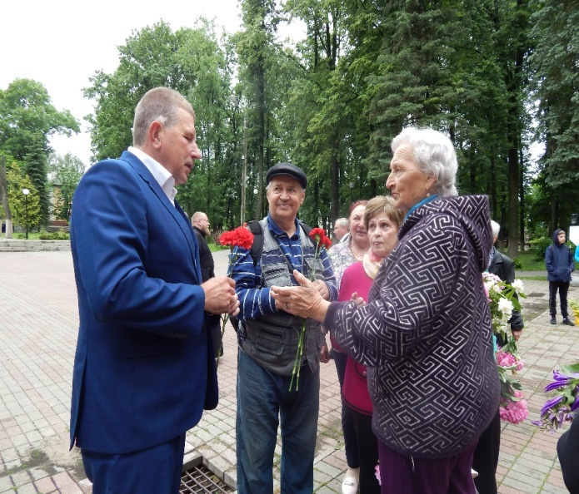
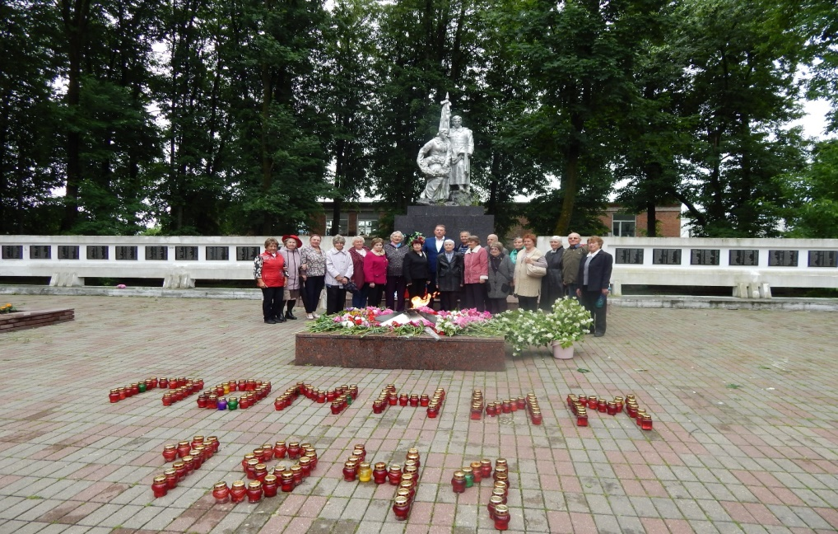
Хочется закончить словами Роберта Рождественского «Вспомним всех поименно, горем вспомним своим… Это нужно — не мертвым! Это надо —живым!»

